**ДЕЯТЕЛЬНОСТНАЯ ПРОБА С ДОШКОЛЬНИКАМИ**

- это образовательная ситуация, моделирующая элементы конкретного вида детской деятельности, способствующая осознанию дошкольнику своих потребностей, способностей, возможностей.

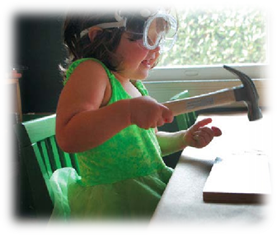

Проба – действие, в котором максимально представлен аспект действия направленный на самого действующего.

**ДЕЙСТВИЕ — ЭЛЕМЕНТ ДЕЯТЕЛЬНОСТИ ЧЕЛОВЕКА, ЕГО ПОВЕДЕНИЯ**

Действием называется целесообразный законченный акт поведения человека, направленный на достижение некоторой цели

**ДВЕ СОСТАВЛЯЮЩИЕ ЧЕЛОВЕЧЕСКОГО ДЕЙСТВИЯ:**

- ориентировочная (пробная);

- исполнительная (результативная).

**НЕОБХОДИМЫЕ УСЛОВИЯ ДЛЯ ПРОБНЫХ ДЕЙСТВИЙ РЕБЕНКА:**

* организация пространства, времени (различные времена и пространства); -избыточность материалов и возможностей действия;
* отсутствие прямых и жестких требований к результату, в том числе оценивания;
* взрослый в позиции консультанта (не навязывает свое решение, свой путь. Отвечает, ЕСЛИ спрашивают).

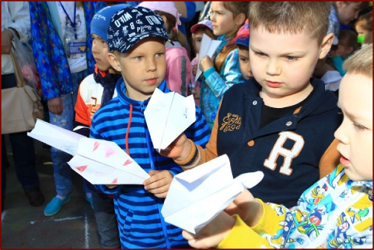

**ПРОБУ МОЖНО СПРОВОЦИРОВАТЬ**

В проектной задаче всегда есть элемент свободы. Мы ищем условия достижения поставленной нами цели и можем попробовать разные средства, материалы, способы.

# пРОБА КАК ЭЛЕМЕНТ ПРОЕКТНОЙ ЗАДАЧИ

На этом столе есть пластиковые бутылки, скотч, веревки, молочные пакеты, маркеры, … У меня есть сверло, ножницы, специальный клей для пластмассы – если кому- то понадобится, обращайтесь, я помогу… Каждая группа может попробовать сделать свои часы. Сначала нарисуйте будущую конструкцию, потом приходите за материалами.

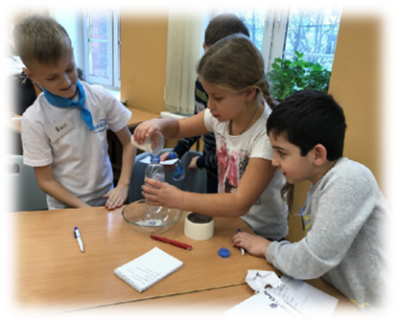

**ПРОБА КАК ЭЛЕМЕНТ ПРАКТИЧЕСКОЙ РАБОТЫ**

Пробные действия могут существовать в разных контекстах, внутри разных задач, например, внутри практической работы, внутри эксперимента). Мы выполняем работу по инструкции. Один из вопросов предполагает возможность пробы (провоцирует пробы),

**ПРОБА КАК ЭЛЕМЕНТ ЭКСПЕРИМЕНТА**

Мы ищем ответ на вопрос: растения наклоняются к свету или отклоняются от жаркой батареи. Сравниваем контрольное и экспериментальное растение. Параллельно: ищем растение, у которого такое отклонение наиболее заметно.



**ДЕЯТЕЛЬНОСТНЫЕ ПРОБЫ:**

* возможны в любой точке образовательной деятельности, где дети решают какую-то задачу, пробуют достичь цели;
* могут возникать спонтанно (педагог превращает детский вопрос или мнение в практическую пробу) или быть спровоцированы педагогом;
* должны быть обсуждены, для того, чтобы детям стало ясно, что они делали (сделали): акцентировка детских высказываний;
* два фокуса обсуждения:
  + на свойствах предмета,
  + на способе и свойствах инструмента (орудия);
* фиксация возникающих вопросов.

**ПРАКТИЧЕСКАЯ ДЕЯТЕЛЬНОСТНАЯ ПРОБА ВНУТРИ ЗАНЯТИЯ ОБЫЧНО ВЫГЛЯДИТ КАК ОТВЛЕЧЕНИЕ ОТ НЕГО - ЭТО МОЖНО НЕ ЗАПРЕТИТЬ, А ПОДХВАТИТЬ!**

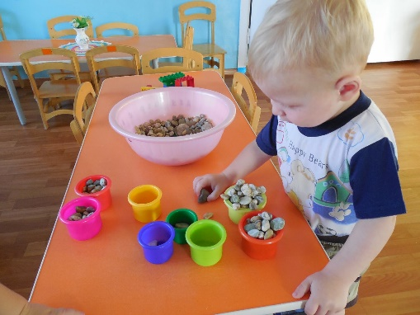

**ИТОГИ:**

* в процессе организации образовательной деятельности должно быть пространство и время для детских деятельностных проб;
* при проектировании образовательной деятельности нужно предусматривать возможные выходы в пробы (чтобы была заготовлена гора «дидактического мусора»);
* педагог не должен жестко планировать образовательную деятельность и бояться отказаться от плана в любой момент, если он видит возможность пробы.

**Муниципальное бюджетное дошкольное образовательное учреждение**

**«Детский сад № 31 «Колокольчик»»**



**«Деятельностная проба как условие поддержки детской инициативы»**

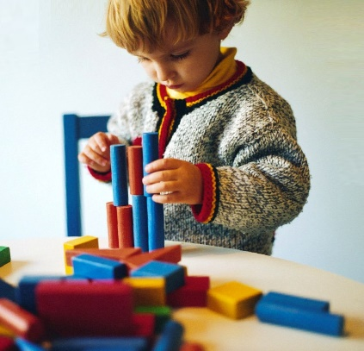

Кошкина Е.С., воспитатель

Пос.Подгорный

2024г.